Wydawnictwo Dwie Siostry – zapowiedź wydawnicza
Premiera: 11 września 2024

„Kerstin na śmierć i życie”
tekst: Helena Hedlund
ilustracje: Klaudia Kozińska
tłumaczenie: Anna Czernow
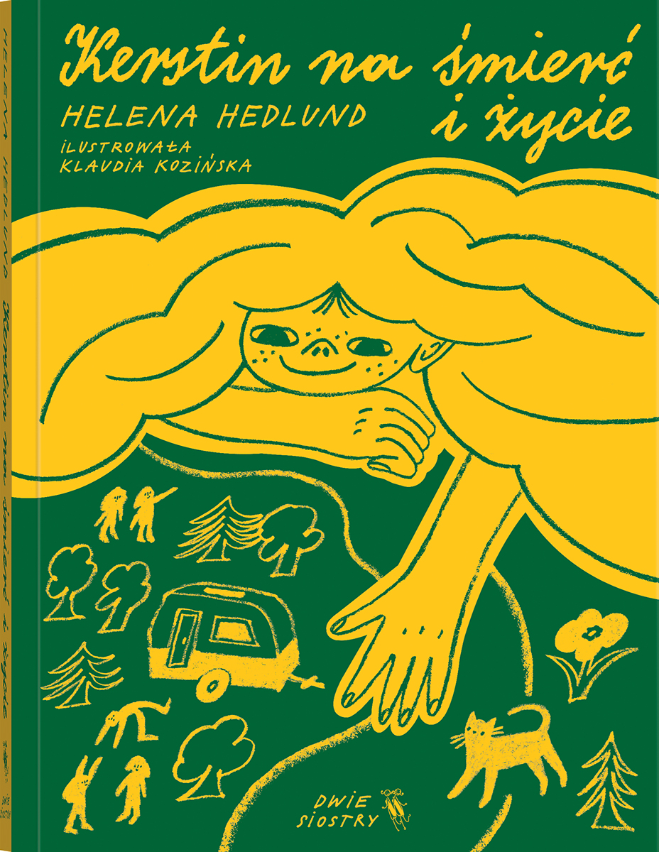
Przedział wiekowy: 7+
ISBN: 978-83-8150-377-8
Format: 15 x 20 cm
Oprawa: miękka ze skrzydełkami
Objętość: 200 str.
Termin wydania: 11 września 2024
Cena: 44,90 zł (w tym 5% VAT)

Zaczynają się wakacje, a Kerstin kończy osiem lat. Jeszcze nie wie, że nadchodzące lato niejednym ją zaskoczy… Trzeci tom cyklu mistrzowsko pokazującego prawdziwe dziecięce emocje.

Najpierw znika kot Kocisław. Kerstin i jej przyjaciel Gunnar szybko nabierają podejrzeń.

– Musimy przeszukać wszystkie domy we wsi.
– Wszystkie?
– Tak, wszystkie! Na pewno ktoś niechcący zamknął Kocisława… – Gunnar zawiesza głos i patrzy na Kerstin szeroko otwartymi oczami. A potem dodaje powoli: – …albo może ktoś zrobił to naumyślnie…?

A później przyjeżdża cyrk i do poszukiwań dołącza ktoś jeszcze.

Ma na imię Paweł, jest wesoły, odważny i przychodzi mu do głowy mnóstwo dobrych pomysłów. A do tego jest dzieckiem cyrkowców. Brzmi świetnie? Może i tak, tylko że teraz Gunnar nie widzi poza nim świata. A przecież to Kerstin jest jego najlepszą przyjaciółką – taką na śmierć i życie!

Chociaż relacje tej trójki bywają burzliwe, dzieciaki trzymają się razem. Bądź co bądź trzy osoby to już porządny zespół śledczy, a szukając kota Kerstin, wpadają na bardzo interesujący trop…

Wraz z ósmymi urodzinami w życiu dziewczynki nadchodzi intensywny czas – pełen niepokoju i smutku, ale też radości i nadziei.

Porównywana do „Dzieci z Bullerbyn” seria o codzienności wrażliwej Kerstin i jej bliskich zaprasza czytelników do prawdziwego dziecięcego świata. Z wyjątkową celnością i empatią ukazuje dziecięce emocje – od radości i beztroski po lęk, niepewność czy złość.

Polecamy także poprzednie części: „Złota Kerstin” i „Wiosna Kerstin”.

Helena Hedlund (ur. 1978) – aktorka, dramatopisarka i autorka książek dla dzieci. Była też felietonistką i pracowała przy produkcjach filmowych. Za pierwszy tom przygód Kerstin otrzymała wiele nagród, w tym prestiżową Plakietę im. Nilsa Holgerssona za najlepszą książkę dla dzieci i młodzieży 2018 roku. Podobnie jak Kerstin mieszka z rodziną w domu przy bocznej drodze.

Klaudia Kozińska (ur. 1995) – graficzka, plakacistka, projektantka i ilustratorka. Absolwentka Wydziału Grafiki na Akademii Sztuk Pięknych w Warszawie z dyplomem z malarstwa i projektowania książki. Wybiera klasyczne narzędzia, takie jak kredka, ołówek, marker, kolorowy papier, tusz. Współpracuje m.in. ze SPATiF-em i z Carnavalem Sztukmistrzów w Lublinie. Za ilustracje i opracowanie graficzne przewodnika po Polsce „Dobra nasza!” otrzymała wyróżnienie Polskiej Sekcji IBBY w konkursie Książka Roku 2022.

Anna Maria Czernow (ur. 1977) – tłumaczka z języka szwedzkiego. Literaturoznawczyni, badaczka literatury dla dzieci i młodzieży, autorka wielu artykułów naukowych, publikowanych w tomach zbiorowych i czasopismach branżowych w kraju i za granicą. W latach 2015–2023 była prezeską Polskiej Sekcji IBBY.

